终端Demo版配置说明
2011-3-7 吴耀泉
一．前言
Demo版终端，包括电视机终端和电话机终端，应部分功能还在完善中，故若需是的终端能顺利浏览网页、点播电视、视频互通等，需遵循下面网络地址、话机配置、频道列表、广播列表更新流程。
注意，在修改系统配置文件或升级应用程序时，先杀死X进程
1.找到X进程
ps afx
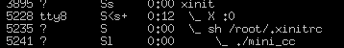
2.杀死X进程
二．网络地址

三．话机配置

四．频道列表(电视机)
1.资源文件存放说明
2.频道列表XML文件修改说明

五．广告节目(电话机)
- 资源文件存放说明
资源文件存放路径：
usr/Fn/release/share/data/localfile/advertisement/: myplaylist.xml //节目播放时间表
rolltext.xml //滚动信息
image/* //本地图片目录
video/* //本地视频目录
music/* //本地音乐

2.广告XML文件修改说明
1）广告区域概览：
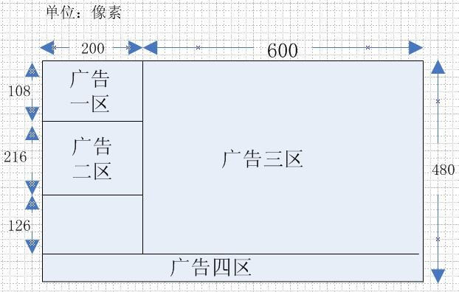

2）广告播放时间表结构
<节目>
<节目ID, 主文件, 音乐文件, 节目播放时长，URL/>
<节目ID, 主文件, 音乐文件, 节目播放时长，URL/>
<节目/>

<区域1>
<待机状态>
<播放时段1> //从00:00 到结束时刻所经历的秒数
<节目1>
<节目2>
<播放时段1/>
<播放时段2>
<节目3>
<节目4>
<播放时段2/>
<待机状态/>
<摘机状态>
…
<摘机状态/>
<振铃状态>
…
<振铃状态/>
<非视频互通状态>
…
<非视频互通状态/>
<视频互通状态>
…
<视频互通状态/>
<区域1/>

<区域2>
…
<区域2/>

<区域3>
…
<区域3/>

<区域4>
...
<区域4/>
播放时间表参考：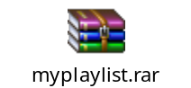

3）广告资源命名规则：
节目ID = 100000000 + 区域序号 * 1000 + 节目序号
主文件 = 文件类型 * 100000000 + 区域序号 * 1000 + 文件序号
音乐文件 =文件类型 * 100000000 +区域序号 * 1000 + 音乐序号

文件类型代号
VIDEO 1
AUDIO 2
IMAGE 3

六．程序升级

